PRESSEINFORMATION

Ulm, 3. November 2011

Wieland-Kupferrohre für Sanitär, Heizung und Gas: Neuer Haustechnik-Gesamtkatalog und praktischer Infofächer mit allen Systemvarianten

SANCO, cuprotherm, WICU und COPATIN: der neue Haustechnik-Produktkatalog führt sämtliche Rohrprodukte und Systeme der Wieland-Werke für den SHK-Bereich zusammen. Er gibt Fachleuten einen fundierten Überblick über die Produktvarianten und ihre Anwendungsbereiche. Das Dokument informiert kompakt anhand technischer Datenblätter über Produkteigenschaften, Abmessungen, Artikelnummern, Lieferformen und sonstige relevante Spezifika. Ausführlich erläutert werden auch die Eigenschaften des dazu passenden Kupferrohrs CTX. Dieses ist durch eine fest haftende Ummantelung besonders flexibel und durch eine geringere Wanddicke besonders wirtschaftlich einsetzbar. Die Entwicklung von Rohren mit geringerer Wanddicke hat Wieland in den letzten beiden Jahren auch bei den SANCO-Trinkwasserrohren vollzogen. Diese sind im Abmessungsbereich 28 bis 54 Millimeter gewichtsreduziert erhältlich und werden ebenfalls im Haustechnikkatalog aufgeführt. Der Katalog enthält ferner das komplette cuprotherm-Sortiment einschließlich der Komponenten für die neuen Varianten wie den cuprotherm ekoBoden mit geringer Aufbauhöhe. Abgerundet wird das Produktspektrum von der cupronova-Wandheizung, den innenverzinnten COPATIN-Rohren sowie den ummantelten WICU-Rohrprodukten. Neben dem umfangreichen Haustechnikkatalog hat Wieland einen Info-Fächer herausgegeben. Dieser stellt im praktischen Taschenformat sämtliche Fußbodenaufbau-Varianten der cuprotherm-Flächentemperierung anschaulich dar – mit Aufbauskizzen und den wichtigsten technischen Eigenschaften. Der Haustechnikkatalog und der Info-Fächer „Aufbauvarianten des cuprotherm-Systems“ sind über sigrid.foerster@wieland.de bestellbar, oder telefonisch unter +49 731 944 - 2752.

Mit den drei neuen Fußbodenaufbauten cuprothem MINI, ekoBoden und Sportboden FE bietet Wieland nun insgesamt 12 Varianten für die Flächenheizung und -kühlung. Einsatzschwerpunkt der Neuentwicklungen ist die Altbausanierung. Während das Modell cuprotherm MINI durch eine spezielle Estrich-Frästechnologie ohne zusätzliche Aufbauhöhe auskommt, zeichnet sich der cuprotherm ekoBoden durch eine minimale Estrichdicke bei hoher Tragfähigkeit aus. Beide Modelle sind prädestiniert für Bauvorhaben in der Bestandsrenovierung mit dem Schwerpunkt energetische Sanierung. Das neue Modell cuprotherm Sportboden FE bietet eine flächenelastische Schicht und kommt im Vergleich zu herkömmlichen Sportbodenaufbauten ohne Luftraum aus. Diese Konstruktion ermöglicht eine hohe Wärmeleistung nach oben sowie eine verbesserte Wärmedämmung nach unten – und gewährleistet damit einen effizienteren Energieeinsatz.

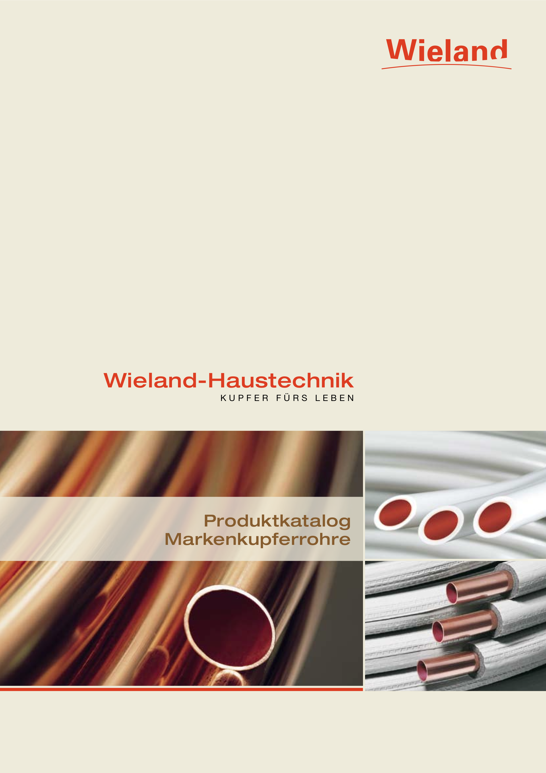
Bildmaterial:

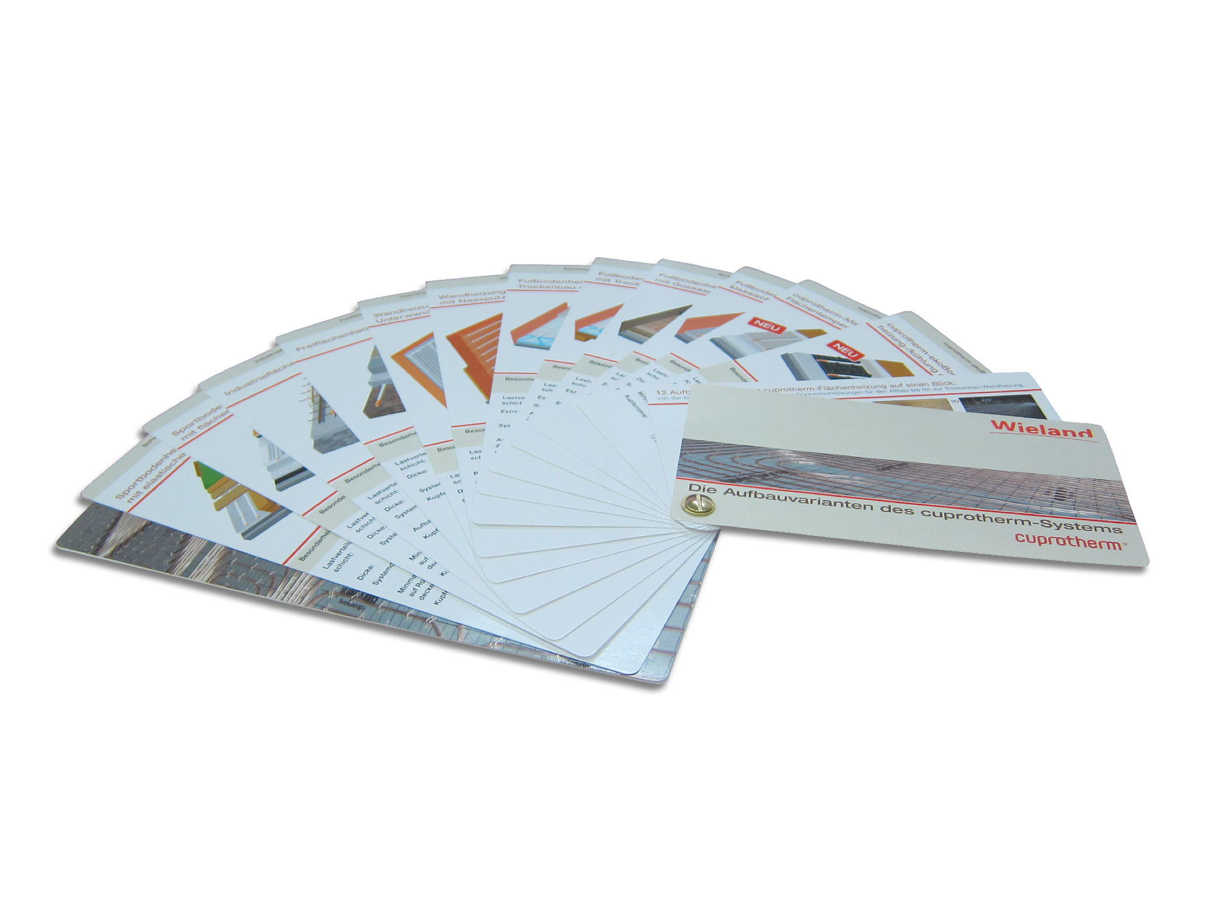

Der praktische Fächer informiert über die cuprotherm-Aufbauvarianten Neu: Der Haustechnik-Gesamtkatalog

Bildmaterial steht für Sie unter www.press-n-relations.de zur Verfügung.

Weitere Informationen:
Wieland-Werke AG  Karin Maier, Pressesprecherin  Graf-Arco-Straße 36 - 89079 Ulm  Telefon: 0731-944-2663  Telefax: 944-42663  karin.maier@wieland.de  www.wieland.de | Pressearbeit:  Press’n’Relations GmbH  Bruno Lukas  Magirusstraße 33 - 89077 Ulm  Telefon: 0731-9628717  Telefax: 9628797  blu@press-n-relations.de  www.press-n-relations.de

Die Wieland-Gruppe ist einer der weltweit führenden Hersteller von Halbfabrikaten und Sondererzeugnissen aus Kupfer und Kupferlegierungen: Bänder, Bleche, Rohre, Stangen, Drähte und Profile sowie Gleitelemente, Rippenrohre und Wärmetauscher. Die Produkte aus mehr als 100 verschiedenen Kupferwerkstoffen werden vorrangig in der Elektronik und Elektrotechnik eingesetzt. Weitere wichtige Abnehmerbranchen sind die Automobilindustrie, das Bauwesen, die Kälte-/Klima- und Heizungstechnik sowie der Maschinen- und Apparatebau. Gemeinsam mit den Kunden entwickelt das Unternehmen Lösungen für individuelle und industrielle Anwendungen. Die Wieland-Gruppe umfasst mehr als 30 produzierende Gesellschaften, Schneidcenter und Handelsunternehmen in Europa, Asien, Südafrika sowie in den USA. Zur Wieland-Werke AG gehören vier Werke in Ulm, Velbert-Langenberg, Villingen-Schwenningen und Vöhringen. Die Markenkupferrohre der Wieland-Haustechnik werden in Deutschland, am Standort Vöhringen (Bayern), hergestellt. Entwicklung sowie Produktion und Vertrieb sind nach DIN EN ISO 9001 zertifiziert. Darüber hinaus verfügt das Unternehmen über ein akkreditiertes Prüf- und Zertifizierlabor. Die Werke in Deutschland sind gemäß der internationalen Umweltnorm DIN EN ISO 14001 zertifiziert, das größte Werk in Vöhringen ist nach dem europäischen Umweltstandard EMAS validiert. Der Umsatz der Wieland-Gruppe betrug im Geschäftsjahr 2009/2010 2.653 Mio. Euro. Der Exportanteil lag bei 67 Prozent. Weltweit beschäftigt Wieland rund 6.500 Mitarbeiter, davon über 4.000 in Deutschland.

